

Instruktion til 1. & 2. divisionsmatch samt Put and Run i Hvalsø Skovene søndag 2. april 2017

Stævneklassifikation: | 
Deltagende klubber: | 1. Division:  Tisvilde Hegn OK, FIF Hillerød, Søllerød OK, Allerød OK  2. Division:  OK Roskilde, OK Sorø, Ballerup OK, Farum OK
Mødested/stævneplads:  Læs mere om Parkering nedenunder instruktionen. | 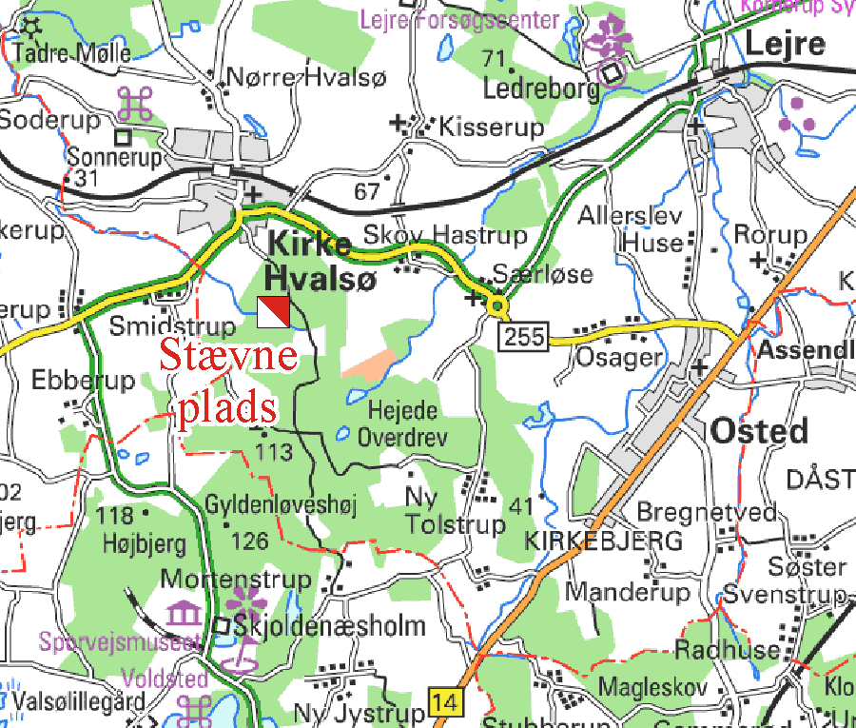  Mødested er på stævneplads i nordenden af Bidstrup skovene.  Kantparkering efter anvisning på skovvejene i nærheden.  Markering fra sekundærrute 255 i Hvalsø by.  Adresse Skovvej 23, 4330 Hvalsø.  GPS koordinater:  Bredde: 55.583676  Længde: 11.8683049999  Læs mere om stævnepladsen nederst på siden.
Parkering: | Parkering på skovvejene i nærheden af stævnepladsen samt en enkelt parkeringsplads udenfor skoven.  Max 1100m at gå fra parkering til stævneplads.  Da parkeringsforholdene er begrænsede bedes I pakke så mange løbere ind i bilerne som muligt. Der vil være parkeringsvagter ved indgangen til skoven. Vagternes anvisninger SKAL følges. Hvis I har en skærm af de små til bilen, så sæt den venligts i forruden – det hjælper indgangsvagten meget. De først ankomne får et godt stykke at gå. Indgangen til skoven åbner klokken 8.45.  Bemærk: Skoven omkring adgangsvejen til stævnepladsen er løbsområde, og må ikke befærdes.
Stævnekontor: | Forefindes i beregningstelt på stævnepladsen.
Løbskort: | Hvalsø Skovene Nord 1:10 000 og 1:7 500 Ækvidistance 2,5 m. Grundrevideret 2012, og revision foretaget både og 2016 og 2017.  Kort er med DOF’s kvalitetsmærke.  Bemærk: D16 løber på 1:7 500
Skoven | Der forekommer underskovssignatur, som repræsenterer bregner, og disse er ikke så vanskelige at passere på denne årstid.
Post definitioner: | Forefindes på løbskortet og løse ved start.
Væskeposter | Der er væskeposter på bane 1, 2, 3, 4 og 6. I mål er der vand og saft.

Klasser og baner:

Klasser Herrer | Klasser / Damer | Bane | Længde | Poster | Målestok
H20, H21, H35 |  | 1 Væske | 8,7 km | 22 | 1:10000
H40, H45 | D20, D21, D35 | 2 Væske | 6,5 km | 15 | 1:10000
H16, H50, H55 | D40, D45 | 3 Væske | 5,7 km | 13 | 1:10000
H60, H65 | D16, D50, D55 | 4 Væske | 4,9 km | 13 | 1:7500
H70 | D60, D65 | 5 | 3,8 km | 12 | 1:7500
H14, H16B, H20B, H21B, H35B |  | 6 Væske | 4,9 km | 13 | 1:10000
H12, H14B, H20C, H21C | D12, D14B, D20C, D21C | 7 | 3,7 km | 12 | 1:10000
 | D70 | 8 | 3,2 km | 11 | 1:7500
 | D14, D16B, D20B, D21B, D35B | 9 | 4,2 km | 10 | 1:10000
H10, H12B, Begynder | D10, D12B, Begynder | 10 | 3,5 | 11 | 1:10000

Åbne baner: | Der tilbydes Åbne baner med salg fra 10.00 – 12.00  De åbne baner vil bortset fra bane 2 og bane 3 være de samme som til divisionsmatchen, men med start på andre minuttal.  Åben bane 2 og åben bane 3 vil blive startet sammen med øvrige baner, da de har eget baneforløb.  Åbne baner på dagen:  D/H -20: 50 kr., D/H21-: 90 kr. Lejebrik plus 15 kr.  Der kan betales med Mobilepay: 24 78 10 90
Begynderbane. | Bane 10 (Begynder, H10, H12B, D10 og D12B) har Put & Run med start på ulige minuttal i tidsrummet 10:01-12:29.
Præmier: | Der er ikke præmier ved dette løb.
Tidtagning: | Sport Ident.
Startprocedure | 1. division klokken 10.00  2.division klokken 11.30  Put and run: Se under Åbne baner og begynderbaner  Startprocedure: Fremkald 4 min. før start.  I startbokse 1 og 2 cleares og checkes SportIdent.  Løse definitioner kan monteres.  I boks 3 afventes.  I boks 4 tages kort i kasse ved start tidspunkt.  For sent startende henvender sig til startpersonalet.  Bane 7 og 10 får kortet udleveret i boks 3 (2 min. Før start).  I boks 3 og 4 kan instrueres af startpersonale/skygge hvis nødvendigt.
For sent startende | Henvender sig til startpersonalet.
Maks tid | 2½ time
Børnebane: | Gratis børnebane fra stævnekontoret på stævnepladsen. Børnebanen er ikke barnevogns venlig
Børnepasning: | Der forefindes ikke børnepasning.
Overtrækstøj: | Overtrækstøj transporteres ikke, da start næsten er på stævneplads.
Bad og omklædning: | Der forefindes ikke bad og omklædning i nærheden af stævnepladsen.
Toilet: | Der vil være toiletvogn på stævnepladsen.
Kiosk: | En let assorteret kiosk vil være på stævnepladsen.
O-butikken | O-butikken og Løbeministeriet vil være på stævnepladsen.
Resultatformidling: | Løbende på stævneplads og senere på nettet.
Jury | Mogens Hansen OK Skærmen  Arne Kristensen Herlufsholm  Hanne Møller Jensen OK Roskilde  Juryen kan træffes fra klokken 12.00 – 12.40, og senere.
Stævneorganisation: | Stævneleder: Flemming Hjorth Jensen – Hvalsø OK  22 65 91 47 f.hjorthen@gmail.com  Banelægger: Preben Mortensen – Hvalsø OK  Stævnekontrollant: Claus Skovsø – Hvalsø OK  Banekontrollant: Jette Karlsen – Hvalsø OK  Jury formand: Mogens Hansen OK Skærmen

Supplerende tekst om stævnepladsen:

Stævnepladsen er i skoven, så nogle grene skal der ryddes ved opsætning af klubtelte.

Indretning:

